**МБОУ ДО «Центр детского и юношеского творчества»**

**ТО «Долина Ветров» Кружок «Юный археолог»**

**Педагог: Сенин Алексей Петрович**

**№ занятия – 21**

**Количество часов – 2**

**Тема занятия: Исторические и археологические характеристики памятников киммерийского присутствия в Крыму**

**14.11.2020 г.**

**Тип занятия: комбинированное**

**Цель:**

**- сформировать устойчивое представление обучающихся об археологической культуре киммерийцев в Крыму;**

- усовершенствовать навыки работы с исторической картой, иллюстрацией, документом;

- создавать устойчивое восприятие Крыма как Родины, формировать крымскую идентичность.

**Планируемые результаты:**

- актуализировать ключевые понятия, связанные с историческим краеведением и крымоведением;

- отработать на практике использование изученных сведений о Крыме;

- развивать познавательную активность, творческую активность и самостоятельность, умение работать в группе;

- воспитывать взаимное уважение, ответственность и доверие;

- работать над повышением общей эрудиции учащихся;

**Методы:**

- эвристика

- анализ и синтез

- сравнение

- индукция и дедукция

**Виды работы:**

- дискуссия

- анализ иллюстраций

- терминология

- анализ карты

- анализ документа

- решение кроссворда

- ознакомление с фото- и видеоматериалами.

**Оборудование:** карта Крыма, мультимедийный комплекс, мультимедийная презентация «Киммерийцы в Крыму», Интернет-ресурсы (согласно ссылкам).

**Ход занятия:**

**I. Организационный момент 2 мин.**

Приветствие педагога.

Проверка наличия учащихся в классе. Запись даты.

**II. Актуализация ранее усвоенных знаний и умений 20 мин.**

**1. Фронтальный опрос**

– блиц «Археологическая карта эпохи раннего железного века в Крыму» (вопросы и ответы).

Примерный перечень специальных терминов: ***крица, метеоритное железно, сыродутная печь, горн, киммерийцы, скифы, тавры, сарматы, античные города-государства Северного Причерноморья, римляне, готы, аланы, гунны, курган.***

**2. Работа с картой:**

- показать городища и могильники скифов;

- определит местоположение: тавров, Боспорского царства, Херсонеса;

- указать наиболее крупные курганные группы;

- привязать упомянутые объекты к современному районированию Крыма.

**Карта:**

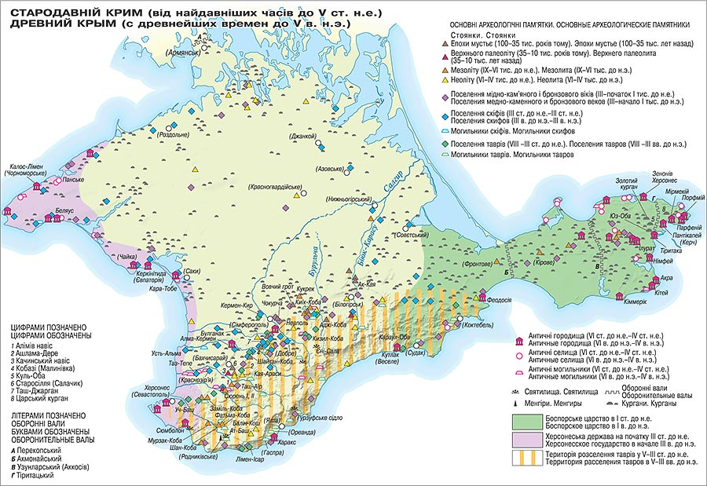

**ФИЗМИНУТКА - 1 мин.**

**III. Формирование новых знаний и умений (постановка учебной задачи) 4 мин.**

Примерное формулирование темы, целей и задач занятия (ученики, коррекция - учитель).

**IV. Открытие нового знания 30 мин.**

**1. Краткий лекторий:**

Общая характеристика киммерийского историко-культурного периода в Крыму:

(<http://krymology.info/index.php/%D0%9A%D0%B8%D0%BC%D0%BC%D0%B5%D1%80%D0%B8%D1%8F>)

**Обсудим вместе:**

- происхождение киммерийцев;

- история киммерийцев, их влияние на соседние народы;

- киммерийские памятники в Крыму;

- гипотезы и загадки вокруг исторического феномена «Киммерия».

**2. Анализ материалов учебного фильма** «Киммерийцы и скифы: легенды и реальность» (доступен по ссылке <https://www.youtube.com/watch?v=5Zga1yPx9dA>

- сократить хронометраж фильма (минуты 6-56, не зацикливаться на множественных слайдах автора, давать только основу!);

- подробно рассмотреть археологические элементы;

- на стоп-кадрах обучающиеся идентифицируют графические объекты (которые им неизвестны, подсказка педагога), содержащие отрывочные данные о киммерийцах.

**V. Первичное закрепление 10 мин.**

**1. Работа с картой:**

- «гимирра» в Крыму, на Кавказе и в Передней Азии;

- показать границы локализации памятников киммерийцев

- показать и назвать направления (страны) завоевательных походов киммерийцев.

Карта:

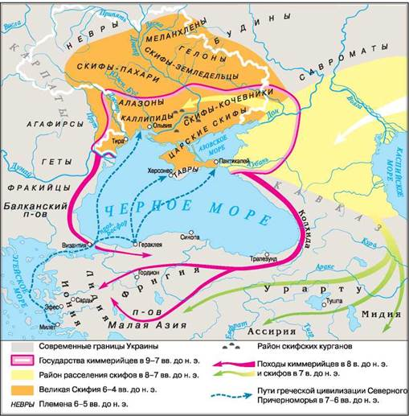

**ФИЗМИНУТКА - 2 мин.**

**VI. Самостоятельная работа с взаимопроверкой по эталону 10 мин.**

(Фронтально)

**1. Дискуссия:**

**- предложите собственную или поддержите существующие версии «исчезновения» киммерийцев с исторической карты древнего Крыма. Версии для работы:** скифская, кизил-кобинская, таврская, изгнание, ассимиляция, собственная.

**2. Графическая работа:**

- составьте и зарисуйте собственный образ киммерийца, используя полученные данные (в том числе исторические и современные изображения):

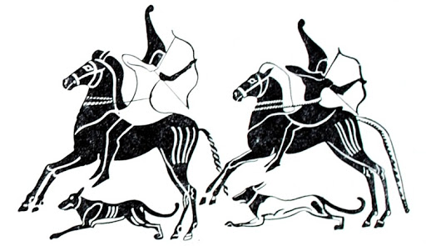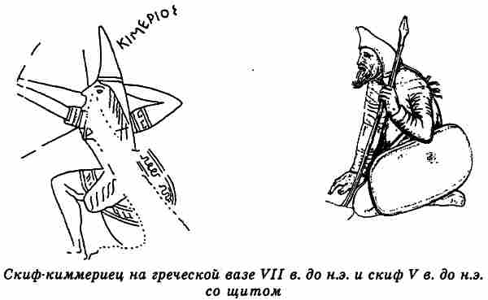

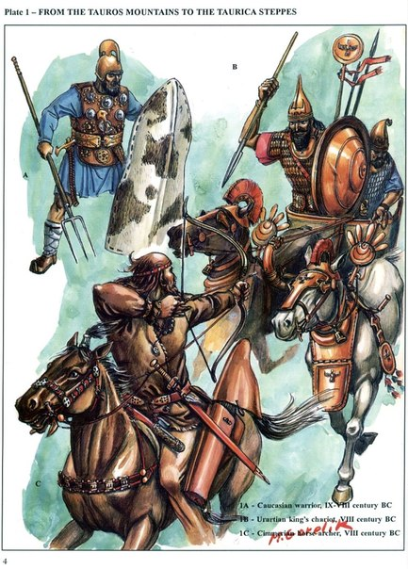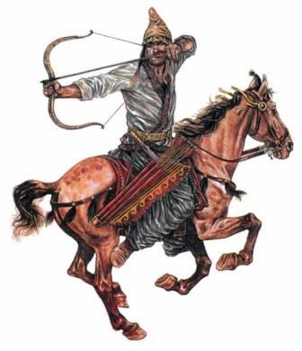

**VII. Включение нового знания в систему знаний и повторение 10 мин.**

**1. Составление сетки мини-кроссворда** «Киммерийцы в Крыму» - работа в группах (с помощью педагога).

**Пример:**

|  |  |  |  |  |  |  |  |  |  |  |  |  |  |  |  |
| --- | --- | --- | --- | --- | --- | --- | --- | --- | --- | --- | --- | --- | --- | --- | --- |
|  |  |  |  |  |  |  |  |  |  |  |  |  |  | Б |  |
|  |  |  |  |  |  |  |  |  |  |  |  |  |  | И |  |
| К | О | Ч | Е | В | Н | И | К | И |  |  |  | С |  | Б |  |
|  |  |  |  |  |  |  | Е |  | Г |  |  | К |  | Л |  |
|  |  |  | Г | О | М | Е | Р |  | И |  | Л | И | Д | И | Я |
|  |  |  |  |  |  |  | Ч |  | М |  |  | Ф |  | Я |  |
|  |  |  | К | И | М | М | Е | Р | И | Й | Ц | Ы |  |  |  |
|  |  |  | И |  |  |  | Н |  | Р |  |  |  |  |  |  |
|  | Т |  | М |  | А | С | С | И | Р | И | Я |  |  |  |  |
|  | А |  | М |  |  |  | К |  | А | С |  |  |  |  |  |
|  | В |  | Е |  |  |  | И |  |  | Т |  |  |  |  |  |
| У | Р | А | Р | Т | У |  | Й |  |  | О |  |  |  |  |  |
|  | Ы |  | И |  |  |  |  |  | Ф | Р | И | Г | И | Я |  |
|  |  |  | К | А | В | К | А | З |  | И |  |  |  |  |  |
|  |  |  |  |  |  |  |  |  |  | Я |  |  |  |  |  |

**VIII. Рефлексия деятельности 7 мин.**

1. Выявить затруднения в усвоении информации, сделать пометки.

2. Самоконтроль и самооценка учащихся.

**сегодня я узнал…**

**было интересно…**

**было трудно…**

**я выполнял задания…**

**я понял, что…**

**теперь я могу…**

**я приобрел…**

**я научился…**

**у меня получилось …**

**я смог…**

**меня удивило…**